5.4下降三角形

一、核心形态定义

下降三角形：上轨回落力度更强，下轨相对平缓收敛，区别于对称收敛三角形上下轨收敛角度均衡、双向振幅均匀收缩，也区别于上升三角形下轨强抬升、上轨平缓收敛的结构特征。
如下图所示（以下所有内容都可参考此图）：

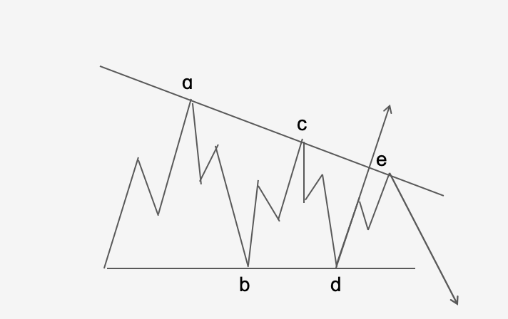

一、目标

目标1：自动通过数学计算，识别盘面走势是否形成下降三角形专属收敛通道结构；
目标2：满足下降三角形形态标准后，自动绘制对应的下降三角形通道（强势回落上轨+平缓收敛下轨）；
目标3：在下降三角形通道内部，自动识别、统计并走完标准ABCDE五浪内部子结构，五浪完全结束后仅等待行情真实突破，严禁提前预判突破方向。

二、第一步：先做【数据计算判定】

杜绝随意画线，依托数学逻辑判定下降三角形形态：

1. 识别前置行情段，行情前期存在一段明确趋势或区间震荡走势；

2. 抓取后续整理区间内的连续高点、连续低点数据；

3. 数学计算判定核心形态：高点连线持续逐级回落、回落收敛力度极强，低点连线走平、小幅平缓收敛，上下轨单向收口、夹角持续收窄，呈现上轨下行回落力度远强于下轨平缓收缩的特征；

4. 计算区间整体走势：行情整体振幅持续压缩，高点持续下移收拢、低点基本持平小幅收拢，形成下降三角形专属单边收敛震荡结构。

需以上4项计算条件全部达标，才可判定本段行情为有效下降三角形形态。

第二步：判定合格后 → 自动绘制下降三角形结构

数学验证形态有效后，执行轨道绘制：

1. 自动连接有效逐级回落的高点，绘制强势回落下行上轨（至少连接2个有效高点，保证轨道框住95%以上下降三角形整理阶段K线）；

2. 自动连接有效平缓震荡的低点，绘制水平/微幅收敛下轨（至少连接2个有效低点，保证轨道框住95%以上下降三角形整理阶段K线）；

3. 形成标准下降三角形通道：上轨持续强势回落下行、下轨横向平缓收敛，整体单向收口收缩。

注：落在轨道上的高低点数量越多，下降三角形轨道标准度越高；绘制完成后需二次校验优化，保证多数高低点贴合对应轨道，维持上轨强回落、下轨弱收敛的核心结构。允许少量K线小幅穿出轨道，核心要求通道覆盖95%以上整理期K线。

第三步：下降三角形画好后 → 内部五浪子结构+波次计算统计

以上轨、下轨固定边界，识别内部标准化波浪结构：

1. 下降三角形轨道：上轨强势回落收敛、下轨平缓走平收敛的单向收敛倾斜轨道；

2. 内部严格遵循ABCDE五浪子结构，该五浪仅为整理类波浪结构，区别于趋势下跌5浪；由2波峰+3波谷 或 3波峰+2波谷，共计5个转折点构成；

3. A、B、C、D、E五浪需贴合上下轨道运行，可依托K线高低影线、收盘价触碰轨道或紧贴轨道附近，贴合点位越多形态有效性越强；

4. 容错规则：单一浪未触碰轨道时，可延伸波浪起止线修正，未接触轨道的区间长度，不超过该波浪总长度10%，即判定波浪有效。

硬性规则：下降三角形整理周期内，必须完整走完ABCDE五浪结构；严禁提前预判涨跌方向，必须等待E浪走完、五浪结构完全终结，再进入突破观察阶段，只跟随盘面真实突破信号。

补充无效判定：行情向上突破下降三角形上轨，远离轨道、留白空间超对应品种价格1%（以形态对应K线级别收线为准），且二次回踩无法重回上轨下方，判定形态提前破位、下降三角形失效。

四、下降三角形的用法和用法的条件

1. 完整确立下降三角形结构、内部五浪子结构及有效波峰波谷后，五浪未走完的整理阶段，可依托区间震荡做波段交易：波谷支撑位择机做多，止损设置在横向水平支撑、交易密集区下方0.2%位置；波峰压力位择机做空，止损设置在横向压力、交易密集区上方0.2%位置，严格遵循支撑压力核心逻辑；

2. 五浪运行前四浪阶段，行情小幅刺破下降三角形上下轨属于常态，统一判定为内部整理震荡，不视为有效突破；

3. 强制交易规则：E浪未走完、五浪结构未完整终结时，不预判突破、不布局突破单；五浪全部走完后，立即停止三角形内部高抛低吸操作，保持观望，耐心等待真实破位行情。

五、下降三角形的预测功能

下降三角形无主动方向预测能力：

1. 仅作为中继整理结构使用，不依靠形态提前预判上涨或下跌；

2. 唯一参考信号：内部ABCDE五浪完全走完，上下轨收敛夹角压缩至极致，代表行情即将选择方向突破，仅作风险与机会参考，不做主观涨跌判断。

六、下降三角形的适用周期

与收敛三角形、上升三角形一致，4小时、日线、周线周期稳定性最强，下降三角形结构规整度高、内部五浪识别精准度高，后续突破信号有效性最高。

七、下降三角形什么情况下无效？

1. 五浪未完整走完阶段，行情提前异动破位：向上突破回落上轨幅度超品种价格1%，且二次回踩站稳上轨上方；或向下跌破平缓下轨幅度超品种价格1%，且二次反弹无法重回下轨，满足任一组合条件，即下降三角形结构提前破坏，行情转为无序震荡，轨道内持仓需立即止损离场；

2. 完整走完ABCDE五浪后，长期极致收口、持续窄幅横盘无破位动作，终止三角形内波段交易，全程观望等待有效破位信号。

八、下降三角形波峰和波谷的位置如何做空和做多？

下降三角形的上轨为关键压力区、下轨为关键支撑区，行情运行至轨道关键位置时，结合《5.2关键量识别》《5.3支撑区量价与关键K线》《5.4压力区量价与关键K线》内容，综合量价、关键K线、筹码密集度等多重条件，作为实际多空下单核心依据。

九、下降三角形五浪终结判定（最终判定标准）

同时满足以下三项条件，判定下降三角形整理彻底结束，进入纯突破等待期：

1. 内部完整走完A、B、C、D、E全部五浪子结构，无缺失、无提前中断；

2. 五浪运行振幅逐级收敛，后一浪震荡区间严格小于前一浪，符合整理收缩规律；

3. E浪形成整个下降三角形形态中振幅最小的收口拐点；

五浪终结后，全程只参考盘面客观走势与真实破位，禁止任何人工、机器主观预判涨跌方向。
三份三角形形态的结构、规则、判定逻辑已经完全统一标准化了，需要我帮你整理一份三种三角形核心差异对比表，方便你快速区分使用吗？

